公司简介
致命性合规系统

LCS 140是一款数据记录仪，具有完整的湿球/干球系统，允许用户在普通湿度传感器不适用的高温应用中记录湿度LCS140摒弃了使用心理测量仪进行计算的复杂性，支持易于使用的MadgeTech 4软件。
双探头LCS 140能够承受-40°C至+140°C（-40°F至+284°F）的温度，同时读取湿球和干球读数，
LCS140包括：
- LCS140双探头数据记录仪
- 储液瓶（建议仅使用蒸馏水
- 湿球袜
- 挂具
LCS140与最新的MadgeTech 4软件兼容，使启动、停止和下载变得简单而容易。提供图形、表格和汇总数据

MadgeTech 4软件功能

- 多图叠加
- 统计
- 数字校准
- 放大/缩小

图表视图

  - 平均动力学温度
  - 全时区支持
  - 数据注释
  - 最小值/最大值/ 均线

冷却标记



导出到Excel
P
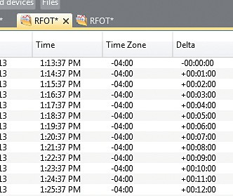
表格数据视图
注：建议储液瓶中仅使用蒸馏水。

特征
- 1秒读取速率
- 可编程启动和停止时间
- 32，767阅读
- 记忆包装
- 用户可更换电池
- 电池寿命指示器
- 触发设置
- 可选密码保护

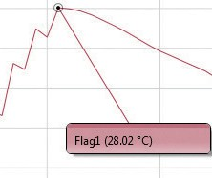
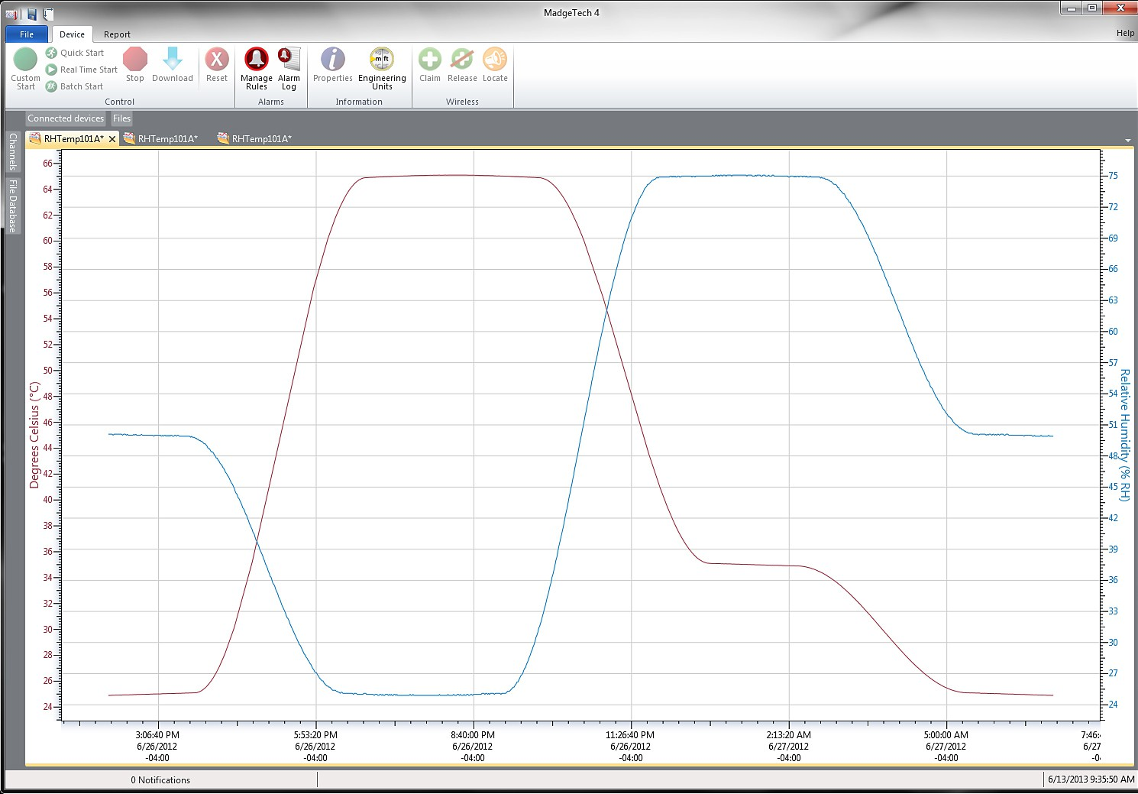
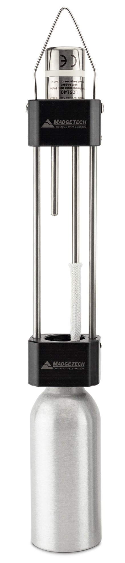
- 致死率方程（F0，PU）
- 摘要视图

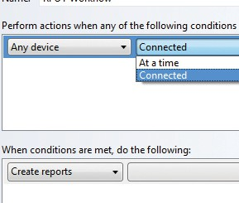
自动化

公司简介

规格
规格如有变更，恕不另行通知。适用特定的保修补救限制。 致电（603）456-2011或访问madgetech.com了解详情。
一般
启动模式 | 软件可编程立即启动或延迟启动最多提前18个月
停止模式 | 手动或定时（特定日期和时间）
存储器 | 32，767个读数
密码保护 | 可将可选密码编程到设备中，以限制对配置选项的访问。可以使用密码读取数据。
触发设置模式下的读数 | 16，383次阅读
触发设置 | 可以设置上限和下限一旦数据达到或超过设定的限制，设备将记录到内存中。还可以对双电平启动和停止触发器进行编程。用户可以指定  装置触发后的读数（仅在通道#1上触发）
环绕 | 是的
校准 | 通过软件进行数字校准
校准日期 | 在设备内自动记录

温度
温度传感器 | 刚性RTD探头
温度范围 | -40 °C至+140 °C（-40 °F至+284°F）
决议 | 0.01 °C（0.02 °F）
校准精度 | ±0.1 °C（±0.18 °F）

电池类型 | 内置3.6V高温锂电池;用户可更换
电池寿命 | 1年典型  （25 °C/77°F时的1分钟读取速率
数据格式 | 日期和时间戳°C，°F，°R，K
IP等级  LCS140数据记录仪 | IP68
时间精度 | 1分钟/月，25 °C（77°F）  延长工作时间：140°C时±20分钟/月（±450 ppm）
计算机接口 | 需要IFC 400或IFC 406USB扩展坞;125，000波特
操作系统兼容性 | Windows XP SP3或更高版本
软件兼容性 | 标准软件版本4.2.19.0或更高版本安全软件版本4.2.18.0或更高版本
操作环境 | -40 °C至+140 °C（-40 °F至+284°F）  0% RH至100% RH，0.002 PSIA至100PSIA
尺寸 | 13.25英寸x 1.75英寸x 1.2英寸  (337（44毫米x30毫米）
重量 | 6.3盎司（178克）
材料 | 316不锈钢/Radel
批准 | CE

电池损坏：火灾、爆炸和严重烧伤危险。不得短路、充电、强行排放、压碎、穿透或焚烧。如果加热到150ºC（302ºF）以上，电池可能会泄漏或爆炸。

订购信息

公司简介 | PN902168-00 | 致命性合规系统
IFC 400 | PN900319-00 | 带USB电缆的扩展坞
IFC 406 | PN900325-00 | 6端口，带USB电缆的多路复用器扩展坞
LCS140数据记录仪 | PN902229-00 | 仅限LCS140数据记录仪
LCS140悬挂夹具 | PN902230-00 | 仅限LCS 140悬挂夹具
LCS140瓶 | PN902231-00 | LCS140拉丝铝瓶4盎司
LCS140大瓶 | PN902308-00 | LCS140拉丝铝瓶8盎司
LCS140额外袜子 | PN902232-00 | LCS140额外袜子（6件装）
ER14250MR-145 | PN900097-00 | LCS140双探头数据记录仪的更换电池
数量折扣电话（603）456-2011或电子邮件sales@madgetech.com

■电话：+86 755-8420 0058 ■传真：+86 755-2822 5583 ■E-mail:sales@eofirm.com■http://www.eofirm.com

